9 класс.06.05. Русский язык. **Тема урока: Деловое письмо: заявление.**

**Цель**:

формирование навыков правильного составления и написания заявления.

**Задачи:**

**Образовательные:**

ознакомить обучающихся с образцом написания заявления.

**Коррекционные:**

корригировать и развивать связную устную и письменную речь обучающихся при работе над составлением текста заявления.

**Воспитательные:**

воспитывать чувства сотрудничества.

**Тип урока:** комбинированный.

**Форма проведения** – урок с применением ИКТ (с компьютерной поддержкой).

**Оборудование:**

учебник для специальных (коррекционных) образовательных учреждений VIII вида. Русский язык. 9 класс. Галунчикова Н.Г., Якубовская Э.В., мультимедийное оборудование, презентация, образцы деловых бумаг, карточки с заданием.

**Ход урока.**

**I. Организационный момент. Эмоциональный настрой.**

**- Здравствуйте, ребята!** Я рада видеть ваши лица, ваши улыбки, и думаю, что этот день принесет нам радость общения друг с другом. А чтобы наша работа на уроке была успешной, вспомним законы урока. (Обучающиеся поочерёдно называют законы урока).

Не просто слушать, а слышать.

Не просто смотреть, а видеть.

Не просто писать, а рассуждать.

Дружно и правильно отвечать.

- Прекрасно, я рада, что вы настроены на урок, я уверена, что у вас всё получится.

**II. Проверка усвоения ранее изученного материала.**

- Что учили на прошлом уроке? (Сложное предложение).

(Проверка пройденного материала с помощью теста - карточек).

**III.** **Постановка цели и задач урока.**

- А чем сегодня будем заниматься на уроке, попробуйте догадаться сами. Для этого вам нужно расшифровать ребус.



(Разгадав ребус, обучающиеся называют тему урока).

- Как вы думаете, чем мы будем заниматься на уроке? (Ответы детей).

**-** Правильно, сегодня мы ознакомимся с образцами написания заявления, последовательностью расположения элементов в нём;

будем учиться писать заявления, грамматически правильно оформлять

предложения, используемые в заявлении.

- Откройте тетради, запишите число и тему урока.

- Как вы можете объяснить выражение «деловое письмо». (Ответы детей).

- В толковом словаре Кузнецова значение словосочетания «деловое письмо», означает связанный с делом, с работой, службой.

**1. Словарная работа**

**Задание:** разобрать слово *заявление* по составу**.**

**Подберите устно к слову заявление глаголы** (написать заявление, подать заявление, подписать заявление).

**IV. Объяснение нового материала.**

- Чтобы познакомиться с тем, как пишется заявление, необходимо ответить на 3 вопроса: Что? Как? Где?

- На ступеньке ЧТО? Мы узнаем, что такое заявление.

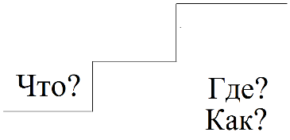

(на интеракт. доске стр. 3). **Заявление** – это документ. В заявлении излагается письменная просьба о чём-либо. (Один ученик читает с доски).

- Вторая ступенька, где **применяю?** (на интеракт. доске стр. 4).

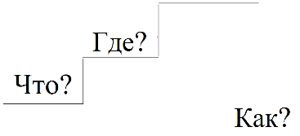

- Чтобы узнать нужно, выполнить задание.

**1. Задание «Исключи лишнее».**

В каких случаях пишется заявление?

Выбираем нужное:

1. Служба в армии.

2. Приём на работу.

3.Увольнение с работы.

4. Приобретение товара в магазине.

5. Выход в отпуск.

6. Освобождение от занятий.

7. Утеря документа.

**- Третья** ступенька КАК?

**- К**ак составляется и пишется заявление.

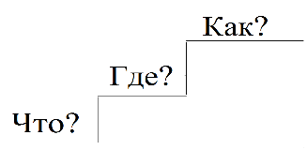

Заявление, как и любой документ, имеет свою структуру.

- Посмотрите на образцы заявлений и выделите основные части.

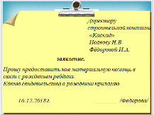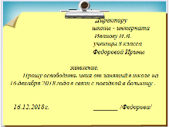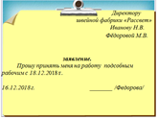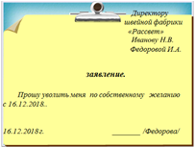

- Разберем, как правильно составлять и располагать на листе текст заявления.

(Обучающиеся устно проговаривают структуру и последовательность написания заявления).

**2. Обобщим наши знания, составим «Кластер».**

(Коллективное составление кластера у доски и в тетрадях).

**Кому и от кого заявзаявление.**

**Наименование документа**



**Текст заявления.**

**Дата написания.**

**Подпись составителя.**

- Я подготовила вам памятки они вам пригодятся для дальнейшей работы на уроке.

**Памятка**

(1***.Наименование адресата,*** которому направляется заявление. – Пишется в правом верхнем углу листа в Д.п.

***2. Фамилия, имя, отчество, должность и другие координатные данные автора*** заявления. – Пишутся в Р.п. без предлога «от».

***3. Наименование документа***. – Пишется с маленькой буквы посередине листа, после слова «заявление» ставится точка.

***4. Текст заявления.*** – Четкое и конкретное изложение просьбы, которое начинается со слова «прошу» и содержит обоснование этой просьбы.

***5. Дата подачи заявления.*** – Располагается внизу слева.

***6. Личная подпись подающего заявления***. - Располагается внизу справа).

- Ребята, в некоторых заявлениях требуется писать домашний адрес. Обычно такие заявления на готовых бланках.

**V. Закрепление нового материала.**

**Упражнение**

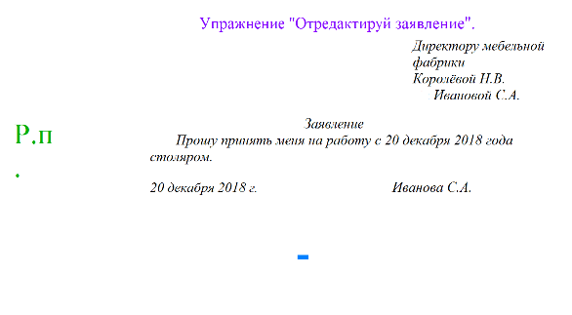

(Учащиеся ищут и исправляют ошибки в написании заявления.).

**VI. Подведение итогов:**

- Что вспомнили и чему мы научились сегодня на уроке?

- Вспомните, что такое заявление?

- Когда нам потребуются умения составлять заявление о приёме на работу?

- Как в жизни пригодится то, чему мы с вами научились? (Ответы детей).

**VII. Выставление оценок.**

**Домашнее задание:** написать заявление по образцу.